# **báo cáo Bài thực hành 03**

**Nội dung thực hiện:**

**3.1. Font – Phông chữ**

- Cần tải xuống một số phông chữ miễn phí để sử dụng trong bài tập này. Vì đây là trang

web của một trường đại học nên các phông chữ cần nghiêm túc, trang trọng. Phông chữ

serif nên dùng cho toàn bộ văn bản, phông chữ sans-serif hoặc slab-serif dùng cho các

tiêu đề là hợp lý.

- Sử dụng @font-face để định nghĩa cho các phông chữ này.

- Áp dụng phông chữ cho phần body để định dạng cho toàn bộ trang, và phông chữ cho

heading để định dạng cho tiêu đề.

**Kết quả thực hiện:**

* Có thẻ h1 là *University of Information Technology* và h2 là *Brave new world, Top course choices* được sử dụng font Josefin-Slab
* Toàn bộ nội dung trong file html được sử dụng font Lavato-Light.

**Nội dung thực hiện:**

**3.2. Định dạng cho văn bản**

- Đặt kích thước phông chữ cho trang là 10px.

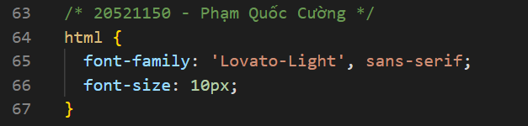

- Đặt kích thước các tiêu đề và các phần tử khác với giá trị tương đối phù hợp với kích

thước phông chữ trang (sensible relative unit).

- Đặt line-height cho văn bản trong phần body với kích thước tương đối.

- Canh giữa tiêu đề lớn.

- Thêm khoảng cách giữa các chữ trong phần tiêu đề để chúng không quá gần (cảm giác chật chội).

- Đặt khoảng cách giữa các từ, và các chữ trong phần body một cách thích hợp.

- Đặt đoạn đầu tiên sau mỗi tiêu đề trong phần tử <section> một chút thụt lề, ví dụ như 20px.

**Kết quả thực hiện:**

* Tiêu đề h1 được căn giữa
* Phần paragraph ngay phía sau thẻ h2 được thụt đề, cách khoảng 20px.

**Nội dung thực hiện:**

**3.3. Link - Liên kết**

- Đặt màu sắc cho các trạng thái của liên kết như: link, visited, focus, hover đồng điệu với màu sắc của các thanh màu ở đầu và cuối trang.

- Mặc định thì các liên kết sẽ có đường gạch chân, nhưng khi hover hoặc focus thì đường

gạch chân này sẽ mất.

- Xóa các mặc định focus outline của tất cả các liên kết trong trang.

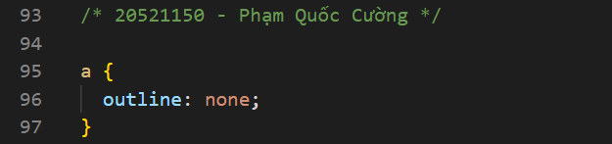

- Tạo cho liên kết trạng thái active một kiểu dáng khác biệt để nó nổi bật, nhưng vẫn phù

hợp với thiết kế tổng thể của trang.

- Thêm các biểu tượng external-link bên cạnh ngay sau các liên kết nội dung ra web ngoài

(dùng hình ảnh kèm theo trong lab).

**Kết quả thực hiện:**

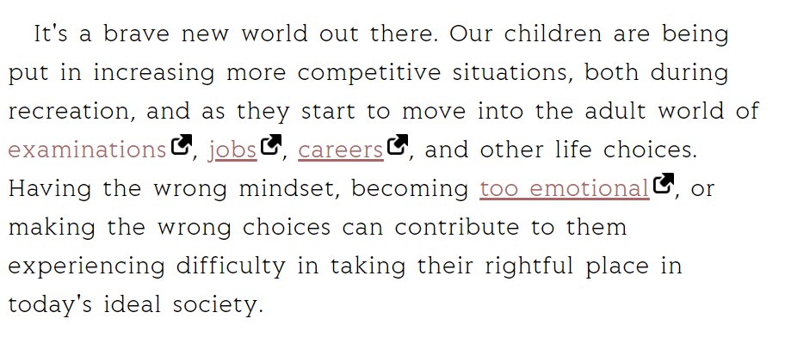

* Tạo chữ có màu đỏ
* Với các link dạng http thì chèn thêm icon external-link vào phía sau (chỉ mang mục đích trang trí)

* Tạo hiệu ứng in đậm, shadow khi đường dẫn ở trạng thái active (khi đang bấm vào)

**Nội dung thực hiện:**

- Đảm bảo khoảng cách của danh sách và các mục danh sách hòa hợp với tổng thể trang

web. Thiết kế khoảng cách độ cao của danh sách giống như khoảng cách của đoạn văn

(giữa các dòng trong một danh sách thì giống giữa các dòng trong đoạn văn, giữa danh

sách với danh sách thì khoảng cách giống đoạn văn với đoạn văn).

- Đặt mục đầu dòng cho danh sách một cách thích hợp.

**Kết quả thực hiện:**

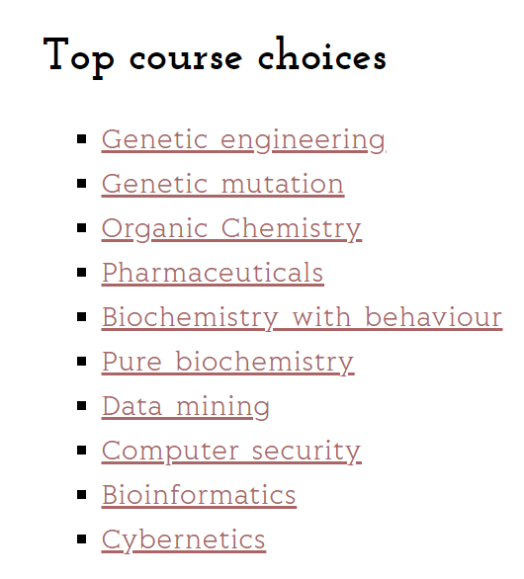

**Nội dung thực hiện:**

**3.5. Thanh điều hướng menu**

- Tạo kiểu cho menu điều hướng để nó phù hợp với nội dung trang.

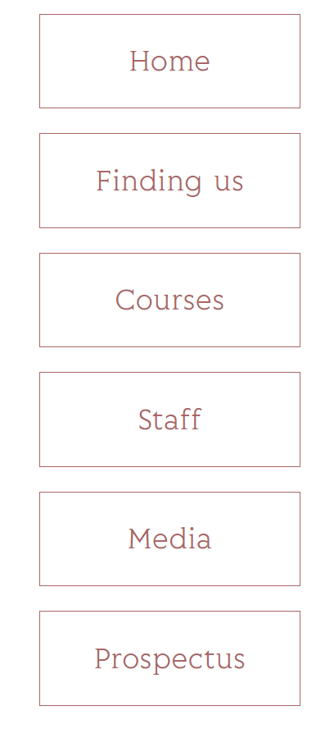

* Tạo hiệu ứng tô màu hết khối khi rê chuột vào đối tượng trong thanh nav.

**Kết quả toàn bộ bài thực hiện:**

